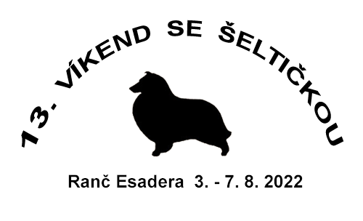
Seznam účastníků
13. Víkendu se šeltičkou

Příjmení, jméno | Jméno psa, chovatelská stanice
Bernardová Nicol | Chiyoko Fort Fox, Yummi Yu Fort Fox
Fialová Elena | Elisabeth Maparo Active
Habermannová Eva | Ballantina z Duhového kopce, Birioni z Ballabaru
Habrová Veronika | Kassandra Moravské srdce, Aurora ze Zátoky květin, Sharon Moravské srdce
Havlíčková Jana | Marlon Moravské srdce, Rapper Moravské srdce
Hoferková Eliška | Evelin Chřibské polesí, Nitouche z Ďáblovy studánky, Pandora Moravské srdce, Jasmine Chřibské polesí
Mařáčková Olga | Celeste z Lomu ve skále, Jingle Bell z Lomu ve Skále, Pocca Hontas Koryfej
Musilová Veronika | Forte Sol Oriens
Nováková Eva | Líza z Karlova hrádku, Godie od Kamenité říčky, Gaia Bella Cambria
Nováková Olga | Embargo z Ďáblovy studánky
Ocetková Petra | Eroica Sol Oriens, Wild Rose z Ďáblovy studánky, Galliarda Sol Oriens
Omelková Vladimíra | Gorda Moravské srdce, Mortimer Moravské srdce
Pěčková Zuzana | Heuréka Sol Oriens
Radilová Jana | Jaqueline Chřibské polesí
Rajnochová Vladimíra | Ebbie Anděl snů, Adonis Alejandro z Timmyho království, Bonnies Blond z Timmyho království
Sluková Dana | Dorisa Zlatá naděje, Agie Zlatá naděje
Smrčková Ilona | Beauty ze Smrčkova dvora, Casanova ze Smrčkova dvora, Annie Lee Castle, Way of Life Koryfej, Acme of Joy Koryfej, Idea of Joy ze Smrčkova dvora, Jingle Bell ze Smrčkova dvora
Staňková Eva | Narella Moravské srdce, Primula Moravské srdce
Štemproková Michaela | Damon Modrá odysea, Mafie z Ďáblovy studánky, Lovely Miracle Merli Van-Bery, Haulani od Přelícké zvonice
Švecová Hana | Kassiopeia z Ďáblovy studánky, Andromeda z Vepalu
Tymlová Marcela | Cyril Chancy Remus
Urbanová Šárka | Ready Steady Go! Koryfej, Diamond Dolly Koryfej
Vávrová Eva | XVilda Chancy Remus, Aqua Vitae Chancy Remus, Pretty Fairytel Chancy Remus, Coffee Cream z Ďáblovy studánky, Fantasy Chancy Remus, Gaste Chancy Remus
Velíková Klára | Coffee Black Majlia, Coffe Vienna od Přelícké zvonice, Darth Vander od Přelícké zvonice, Honney Bee od Přelícké zvonice
Vocelková Alena | Niké Moravské srdce
Voldánová Dagmar | Arven z Kimovy smečky
Zemková Jana | Only One Perla z Polabí, Dream Come True Perla z Polabí
Zvědínková Věra | Alan Lištice, Hello Dora Agent Arnak
Žáková Dana | Orion Moravské srdce

69 šeltií

Příjmení, jméno | Nešeltičí účastníci
Habermannová Tereza | Ariadne Nox Arcana - kooikerhondje
Habrová Veronika | Catherine Gold Safron – čivava dlouhosrstá
Malíková Lucie | Wifi Krásná louka - krátkosrstá kolie, Bayley from Golden Princess - colorful yorkshire terrier gold/white
Nováková Alexandra | Ebenus Wide Park - krátkosrstá kolie
Nováková Olga | West Krásná louka, Artex Energy-Spirit - krátkosrsté kolie
Omelková Vladimíra | Goldie – francouzský buldoček
Pavlačíková Markéta | Energy Cory Elita Triumphans – trpasličí pudl
Šebánek Jaroslav | Charlotta Trojan z Lomné, Amálie z Urbanova kopce – bernští salašničtí psi
Voldánová Dagmar | Eros z Klídkova dvora – německý ovčák

12 dalších psů jiného plemene

Celkem 81 psů

